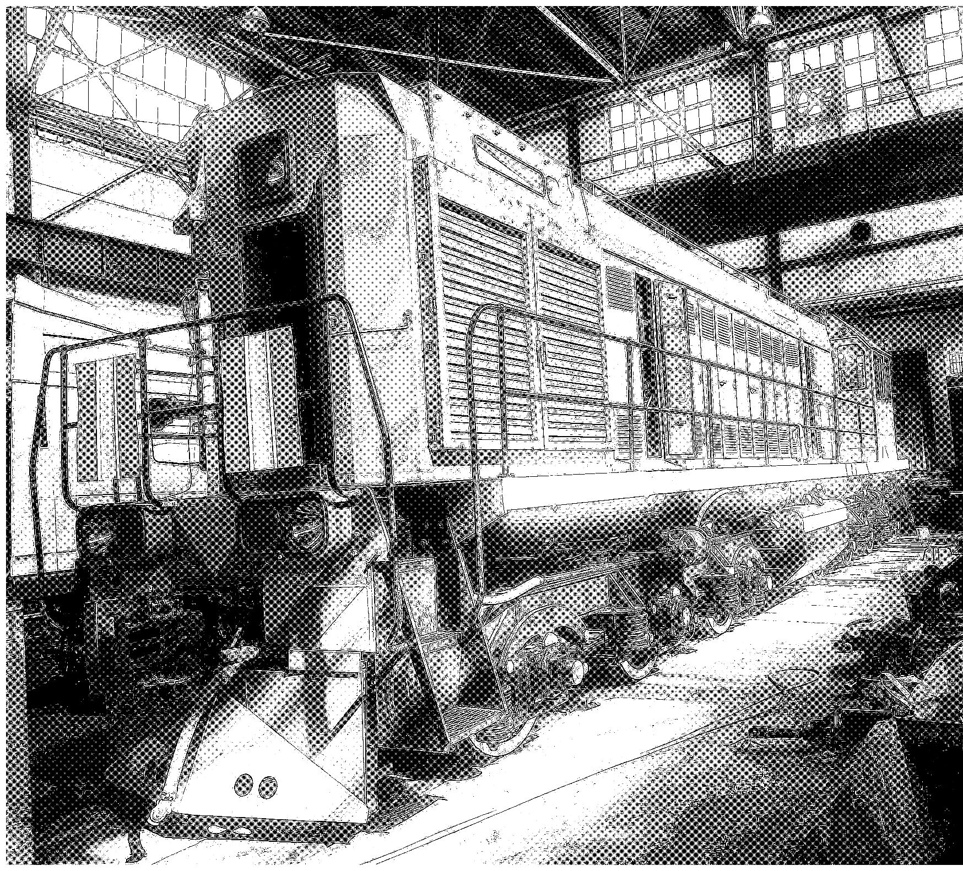 | ООО  ПК  «Феникс» | РФ, г. Брянск, ул. Калинина, д. 98а, офис 205  (4832) 344-022, (4832) 581-854,  8-910-330-12-15,  8-910-298-59-75  pkphoenix@yandex.ru,  ZHDzapchast@yandex.ru

Руководителю предприятия

Наше предприятие осуществляет услуги по ремонту и продаже тепловозов и запасных частей и агрегатов для них и предлагает рассмотреть предложение по поставке следующих узлов тепловозов:
№ | Наименование | Характеристика товара | Цена, руб. | Наличие/сроки
 | Дизель-генератор 1А-9ДГ исп.2 | Прошедший средний ремонт, в сборе с генератором ГСТ-2800, турбокомпрессором 6ТК, РЧО, возбудителем ВС-650В, стартером 5ПСГ или 5СГ | 15 500 000 | В наличии 1 шт.
 | Дизель 1А-5Д49 исп. 2 | Прошедший средний ремонт, в сборе с турбокомпрессором 6ТК, РЧО | 9 0000 - 12 000 000 | В наличии, 2 шт.
 | Возбудитель ВС-650В | Пошедший средний ремонт | 320 000 | В наличии, 2 шт.+
 | Стартер-генератор 5ПСГ | Прошедший средний ремонт | 500 000 | В наличии, 2 шт.+
 | Высоковольтная камера тепловоза ТЭМ2 | Прошедшая средний ремонт. С РУ – Р45, реле времени ВЛ50 с промежуточным реле. | 3 200 000 | От 30 дней
 | Высоковольтная камера тепловоза ТЭМ2УМ | Прошедшая средний ремонт. С контроллера-ми МК. Поездной контактор по умолчанию типа ПК-753, по отдельному согласованию возможна схема с контактором ПК-1146. | 3 800 000 | От 30 дней
 | Электродвигатель ЭД-118А | Прошедший ТР-3 | 700 000 | В наличии, 6 шт.+
 | Электродвигатель ЭД-118А | Прошедший средний ремонт | 950 000 | В наличии, 6 шт.+
 | Турбокомпрессор 6ТК | Прошедший средний ремонт | 600 000 | Под заказ
 | Турбокомпрессор 6ТК.12 | Прошедший средний ремонт | 600 000 | В наличии, 1 шт.
 | Турбокомпрессор ТК41В-21 | Прошедший средний ремонт | 600 000 | В наличии, 2 шт
 | Турбокомпрессор ТК41В-25 | Прошедший средний ремонт | 600 000 | В наличии, 2 шт
 | Турбокомпрессор ТК32-06 | Прошедший средний ремонт | 680 000 | В наличии, 1 шт.
 | Турбокомпрессор ТК30Н17 | Прошедший средний ремонт | 450 000 | В наличии, 1 шт.+
 | Турбокомпрессор ТК30Н26 | Прошедший средний ремонт | 480 000 | В наличии, 1 шт.+
 | Турбокомпрессор ТК30Н26 исп. для ТЭМ18ДМ | Прошедший средний ремонт, новые корпуса и ротор | 550 000 | В наличии, 1 шт.
 | Турбокомпрессор 4ТК | Прошедший средний ремонт | 180 000 | В наличии, 2 шт.
 | Турбокомпрессор ТК23С44 | С хранения | 400 000 | В наличии, 1 шт.
 | Агрегат двухмашинный МВТ 25/9 + МВГ 25/11 | Прошедший средний ремонт | 380 000 | В наличии, 1 шт.+
 | Электродвигатель 2П2К привода компрессора | Прошедший средний ремонт | 250 000 | В наличии, 3 шт.+
 | Дизель 211Д-3 | Прошедший средний ремонт | 2 500 000 | В наличии 1 шт.
 | Гидропередача УГП 750/202ПР | Прошедший средний ремонт | 2 000 000 | В наличии 1 шт.
 | Тележки ТГМ4, ТГМ6 | Прошедший средний ремонт, с 500-ми редукторами, новый цельнокат, без отметки об освидетельствовании | 4 500 000 | В наличии 2 шт.
 | Электродвигатель ЭД-118Б | Прошедший ТР-3 | 700 000 | В наличии, 2 шт.+

На все узлы предоставляется гарантия.
Цена указана без НДС (предприятие-поставщик работает по упрощенной системе налогообложения). Цены ориентировочные. Корректировка/согласование цен осуществляется при конкретном запросе.
Кроме того, предприятие предлагает услуги по ремонту тепловозов в объеме ТР-3, СР и КР (текущий ремонт, средний и капитальный ремонт).
Осуществляем ремонт тепловозов серии:
– ТЭМ2 (ТЭМ2У, ТЭМ2УМ);
– ТЭМ18 (ТЭМ18Д, ТЭМ18ДМ);
– 2ТЭ116, ТЭМ7, ТГМ4, ТГМ6;
– узлов и агрегатов тепловозов, в т.ч. дизелей и дизель-генераторов типа Д50 (ПД1М, 1-ПД4А), электродвигателей ЭД-118, тележек тепловозов и вспомогательного оборудования.

Гарантия на выполненные работы.
У нас отличные и выгодные для Вас условия. Звоните, пишите, договоримся.

Работаем с клиентами по всей России + ближнее зарубежье.

Контактная информация: (4832) 344-022, (4832) 581-854, 8-910-330-12-15, 8-910-298-59-75
Заявки высылайте на e-mail: pkphoenix@yandex.ru, ZHDzapchast@yandex.ru

С уважением,
Директор ООО ПК «Феникс» Савкин Ю.П.

